
嘉義縣番路鄉隙頂國民小學活動成果

活動名稱：學生種盆栽照片
活動地點：學校校園
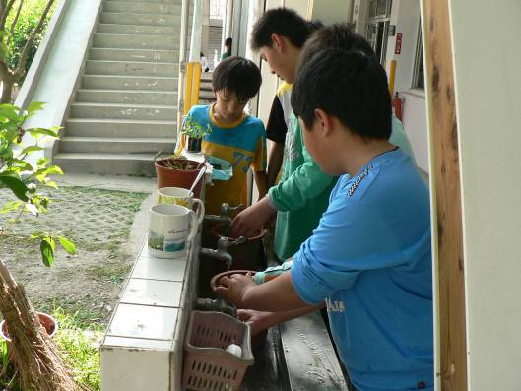
圖片說明：學生種盆栽照片。
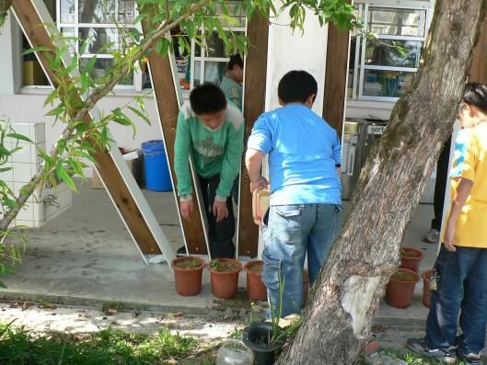
圖片說明：學生種盆栽照片。

嘉義縣番路鄉隙頂國民小學活動成果

活動名稱：學生種盆栽照片
活動地點：學校校園
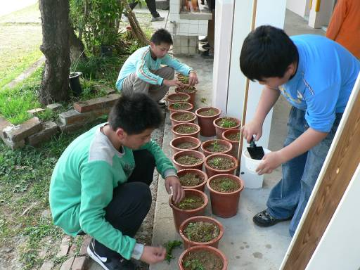
圖片說明：學生種盆栽照片。
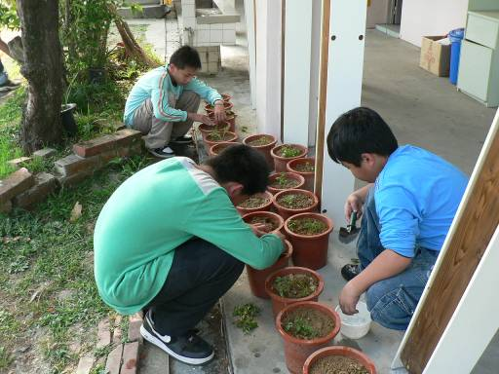
圖片說明：學生種盆栽照片。

